一緒に福祉体験を
令和五年十月二八日（土）に開催された緑区区民祭りの中で、障害者と区民のつどいブースにて開催しました。昨年まではコロナ禍だったこともあり、対面での実施が出来なかった緑区民のつどいですが、今年は満を持して、直接区民の方との交流ができる企画が実施できました。
今年のテーマは「せーの！みんなの笑顔を求めて再出発」～一緒に福祉体験～でした。企画内容は障害体験を通じて、地域で誰もが笑顔で暮らせるような障害のある方の世界を知る機会が作ることを目標に企画を練ってきました。
障害があってもなくてもそれぞれの人が理解し合い、共に生きる事が出来る社会を実現するため、今後も誰にとっても幸せな社会を一緒に作る取り組みを継続します。
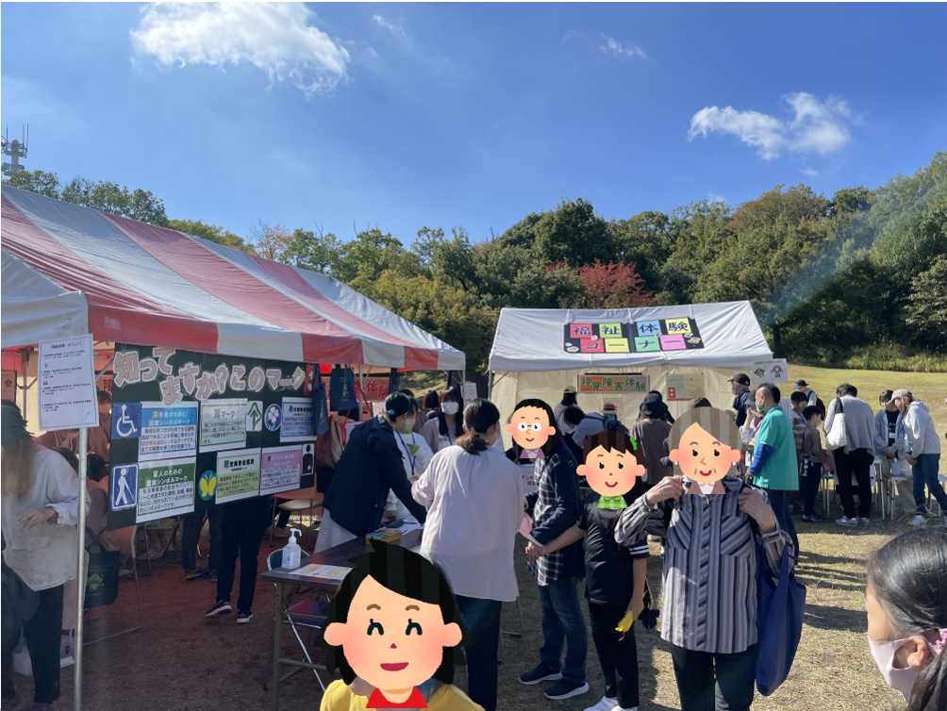
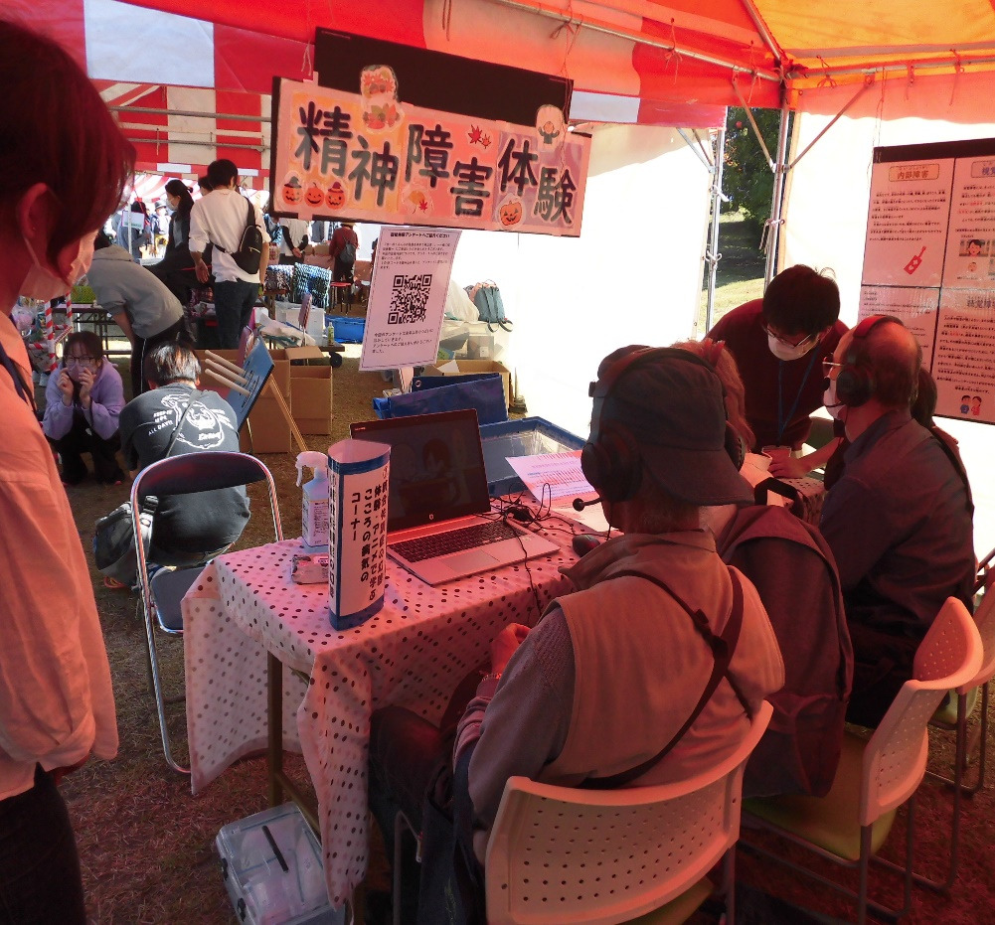
福祉体験に参加された方の多くは、緑区区民祭りに参加されている方がほとんどでした。年齢層も幅広く緑区民のつどいの目的である、広く区民の方に障害福祉のことを知り、様々な世界を知ったうえで、自分には何ができるのかを考えられるような機会となりました。
10月28日(土)の会場の様子
統合失調症の幻聴体験・アニメで学ぶこころの病気のコーナ―
福祉体験は知的・発達・精神障害の方の疑似体験と視覚障害の方が使っている、生活等で使えるアイテムの紹介・体験コーナーを各ブースで、それぞれの障害の体験を実施しました。
知的障害・発達障害者の方の考え方、感じ取り方を〇〇を描くことで体験①(つくってみよう・みてみようコーナー)

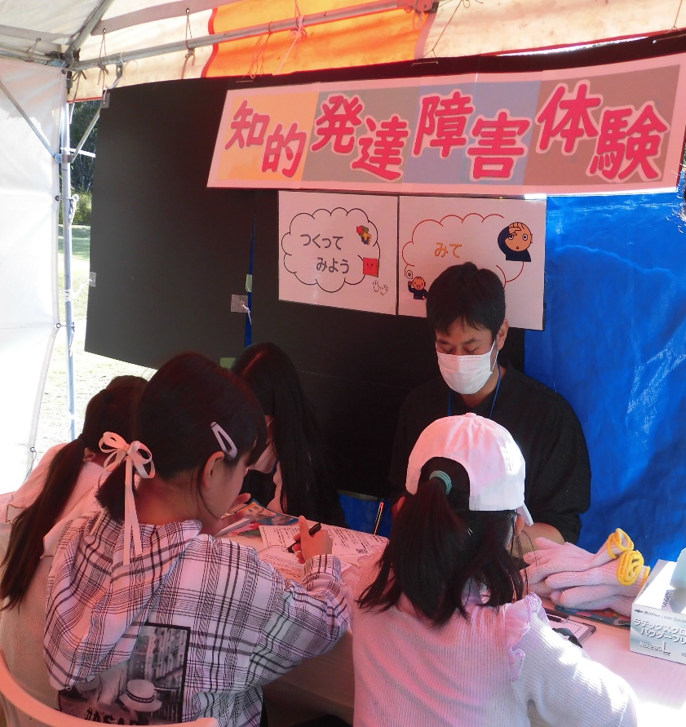

障害の世界を知って貰いたい
緑区民のつどいの目的には「多くの方へ普及啓発」があります。
この目的を持ちながら、今年は対面の開催の復活でした。福祉体験を通じて、多くのみなさんに障害の世界を知ってもらいたい！この気持ちを元に、実行委員をはじめ多くのボランティアの方の協力を得て実施しました。
普及啓発を目指し、多くの方に参加していただき、いろいろ感じた事を共有し、様々な考えや価値感を知る事、そして認めあえる事。自分の住む街で大切にされる事が、障害のある人が、「誰もが社会の構成員として、地域で安心して暮らせる」街づくりにつながっていきます。

知的障害・発達障害者の方の考え方、感じ取り方を〇〇を描くことで体験②(かいてみようコーナー)
視覚障害の方などが使われている、生活等で使える便利アイテムの紹介・体験コーナ―

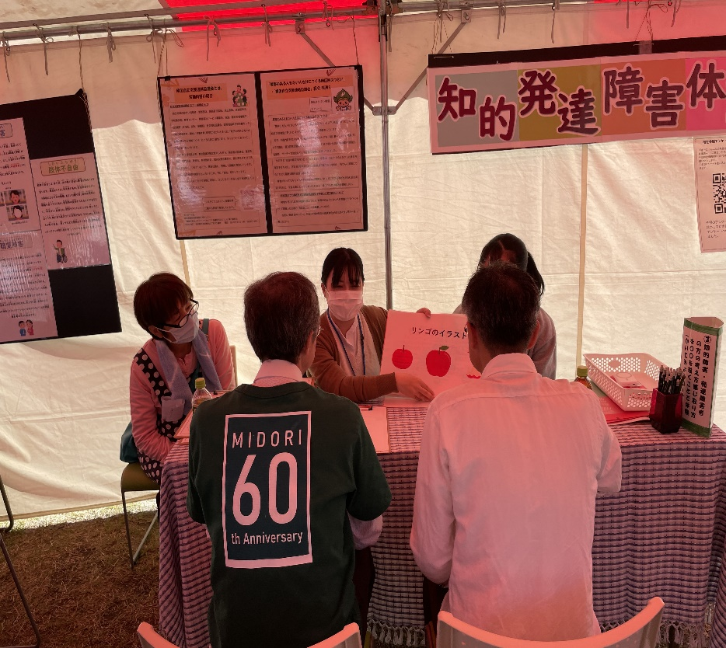
視覚障害の方などが使われている、生活等で使える便利アイテムの紹介・体験コーナー
第12回 障害のある人もない人も共につくる緑区民のつどい 開催しました
「せーの！みんなの笑顔を求めて再出発！」～ 一緒に福祉体験 ～

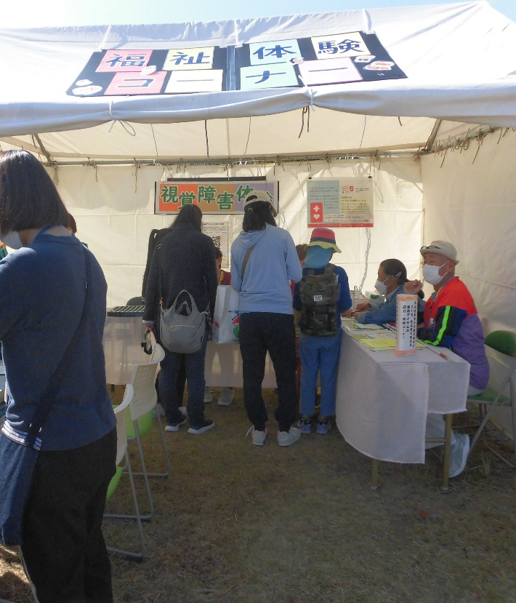
アンケートから
つどいに関しての沢山の意見を頂きました
- 実際の聞こえ方をリアルに体験することができました。
- 統合失調症の方が経験している日常の一部を体験できたため、時間の関係で他の体験を回れなかったことが残念です。
- 折り紙をおるのが大変だったけど楽しかったです。
- できないつらさがわかったから
- 皆、やさしい方が多いから。
- 伝える事の難しさを工夫されていてよかったです。 たくさんの方に見ていただける場所が良いと思います。
- いろいろな障害者の人の事が分かった。
- 本日つどい参加したのは友達の紹介で来ました
- 言葉でつたえるのは難しい
- この祭りは体験ができると聞いて、楽しそうだなと思ったから
- 目の見えない人でも楽しめるものなどが、たくさんあったから。
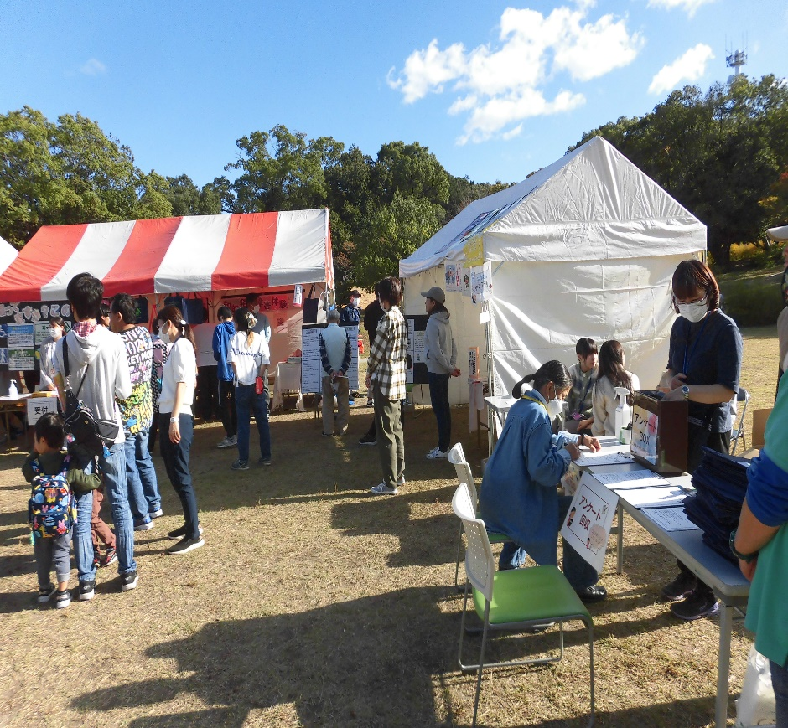
- 目が見えない人は手を使ってゲームなどをやっている、シャンプーやリンスは目が見えない人の為の工夫がたくさんある
アンケートへの回答の様子
- 子どもが勉強になったと思います。
- 今まで知らなかった事を教えてもらった。
- 時間が聞こえる等良い商品が多くあり良かったです。

参加して頂いた方々へ

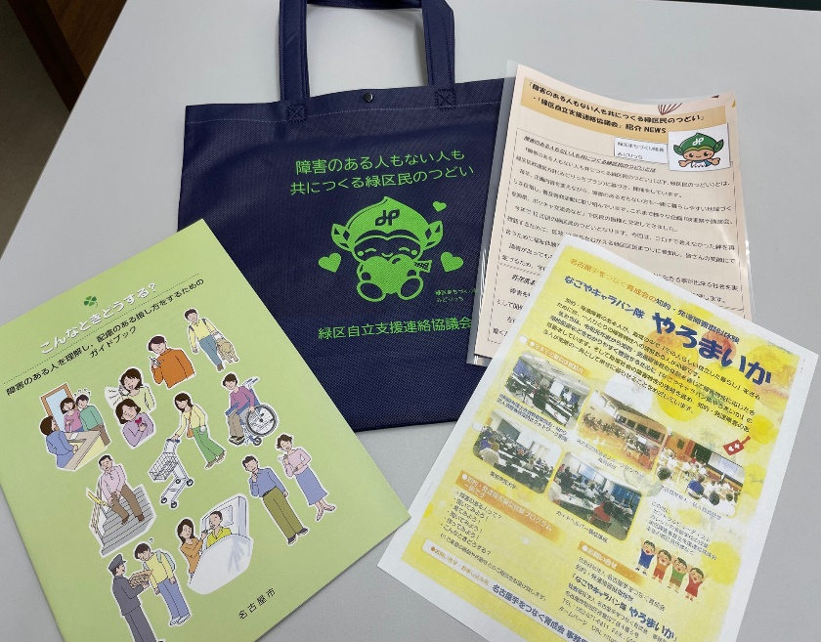

- 目が見えない人への工夫がいっぱいあった。
障害体験後にアンケートにご協力いただいた方へ、上の写真のセットをエコバックに入れてお渡ししました。
- 体験視聴だけでなく、お話しと質問ができた。
- りんごと言われたら直ぐかけて、ちゃんとと言われたらわからなかった。
- 手の自由がきかない感覚が体験できた。
- 不器用さを手袋をつけてやったのでとてもよくわかりました（折り紙）
- 人に優しい緑区を目指して下さい。道路、スーパーなどの配慮を
- こういった物がある事を知らなかったので大変参考になった。
- 視覚障害の方のグッズをわかりやすく説明して頂き、勉強になりました。
- 点字の読み方を知る事ができました。町中で見かけた時にすべきことしてはいけないことを教えて貰えた。
- いろいろな知らない知識、商品について学べた。
- 実際に当事者の気持ちを理解する事ができた。
- 気になっていても、身近になくて、知らずに来たことを体験できた
- わかりやすいアニメで知る事ができたから。
- 便利な工夫がされた商品があり、良かったと思います。
- 考えられた商品があった。
- 障害福祉を知れたからよかった。
- 知らない世界を知った様な気がしました。
- 知らなかった世界を体験できた
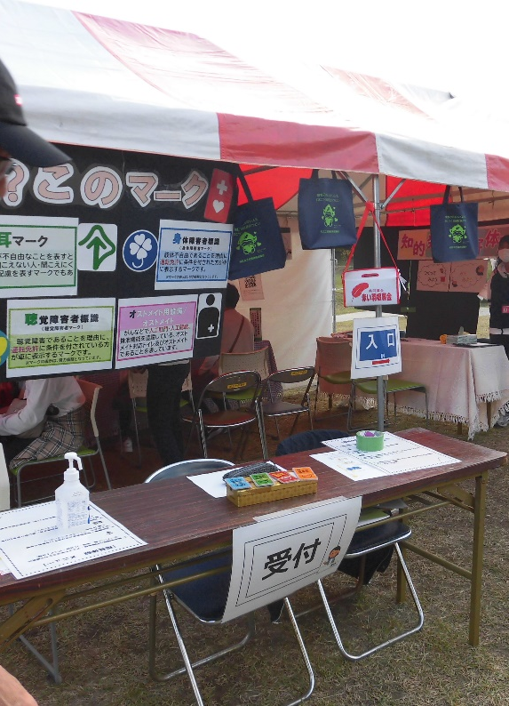
- 動画の音量が少し小さく聞こえ辛かったです。日頃では感じない体験ができたと思います。若い方がスタッフさんにいて、今後とも頑張って欲しいと思います。
- 目の見えない方の生活を見える事ができました。
- まな板とかある事がわかった上下色変わるのもわかった。拡大鏡があるとアンケートが見やすい、字が見えにくかった。
- 聴覚と知的の違いは分かりますがどのように活動しているか知りたいです。
- 視覚障害を持った方がどのように生活しているか、少し知ることができました。
- どれだけ障害の人が大変なのかわかった
- もっと静かなところで体験できると良いです。
- 障害について体感することができたと思う。
- 視覚がなくてもいろいろなことができる事がわかった。
- 知らない事だらけだった
- 理解はできる。誰でも経験する事だと思っている。
- 知らないことがわかり、面白かったです。
- 利用者様の未来に向け、何かヒントが有れば…
- 具体的な言葉を使わないと伝わらない事を改めて知った。
- 体験をしてみて伝える事の難しさが良く分かりました。
- 具体的に説明してもらい理解が深まった。
- 自分の知らない体験をし、知る事ができたから
- 福祉体験などしたことがなかった、今回体験出来て今はこんなグッズもあるんだとわかったから
また次回も対面でお会いしましょう
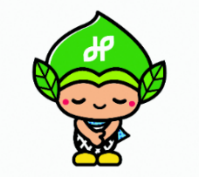
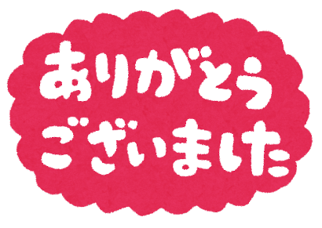
最後になりましたが、会場にご来場いただきました皆様、ご協力いただきましたボランティア様、前・当日の準備に駆け付けて頂いた事業所の皆さん、今回のつどいでつながることが出来た全ての皆様に、実行委員会より心から感謝を申し上げます。本当にありがとうございました。

